Отчет «Выручка рецепции»
Описание отчета: отчет показывает данные по структуре и выполнению плана по выручке от продаж на рецепции клубов.

Страница «Общий»
Показывает план/факт по выручке рецепции, количество и стоимость услуг и также рейтинг клубов и лдинамику по выручке за период
Фильтры:
- Клуб
- Выбрать период (с .. по ..)
- ВидДеятельности (полотенца/шкафчики/отвары рецепции/прочее)
- Сотрудник (осуществлявший продажу)
Метрики:
- Выручка факт – фактическая сумма выручки рецепции за выбранный период
- Цель – данные среднесрочного плана по выручке рецепции за выбранный период
- Количество услуг – количество услуг (шт), проданных на рецепции за выбранный период
- Средняя цена услуги – средняя стоимость одной услуги за выбранный период
Формула: Средняя цена услуги = (Выручка факт ÷ Количество услуг) × 100%
Визуализации:
В верхней части листа расположены карточки, которые показывают значения основных показателей за выбранный период.
Слева расположена диаграмма «Рейтинг по выручке». Она показывает клубы по сумме выручки рецепции за выбранный период по убыванию от большей к меньшей.
Справа расположены столбчатые диаграммы, которые показывают подневную динамику показателей за выбранный период. На верхней диаграмме отображается факт план по выручке. На нижней динамика средней цены одной услуги.
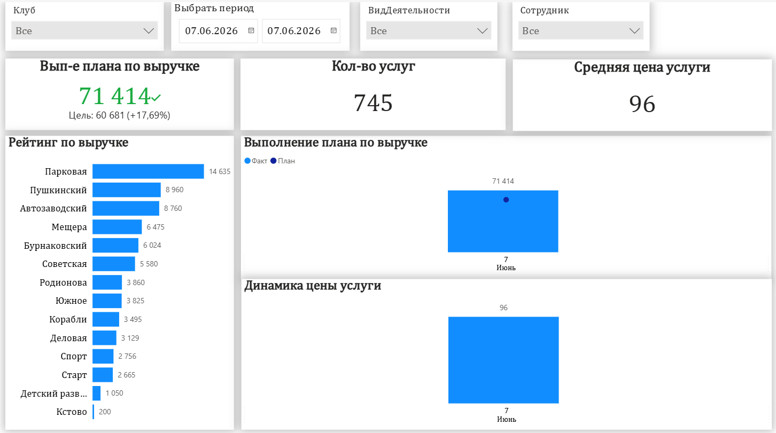

Страница «Номенклатуры»
Показывает структуру выручки рецепции в разрезе типов номенклатур и динамику основных показателей по типам номенклатур.
Фильтры:
- Клуб
- Выбрать период (с .. по ..)
- Тип номенклатуры
- Сотрудник (осуществлявший продажу)
Визуализации:
В левой части листа расположена таблица, показывающая структуру выручки рецепции по типам номенклатур в рублях и процентах за выбранный период.
В правой части листа расположены столбчатые диаграммы, которые показывают подневную динамику по основным показателям: выручка, количество проданных услуг и средняя цена услуги.
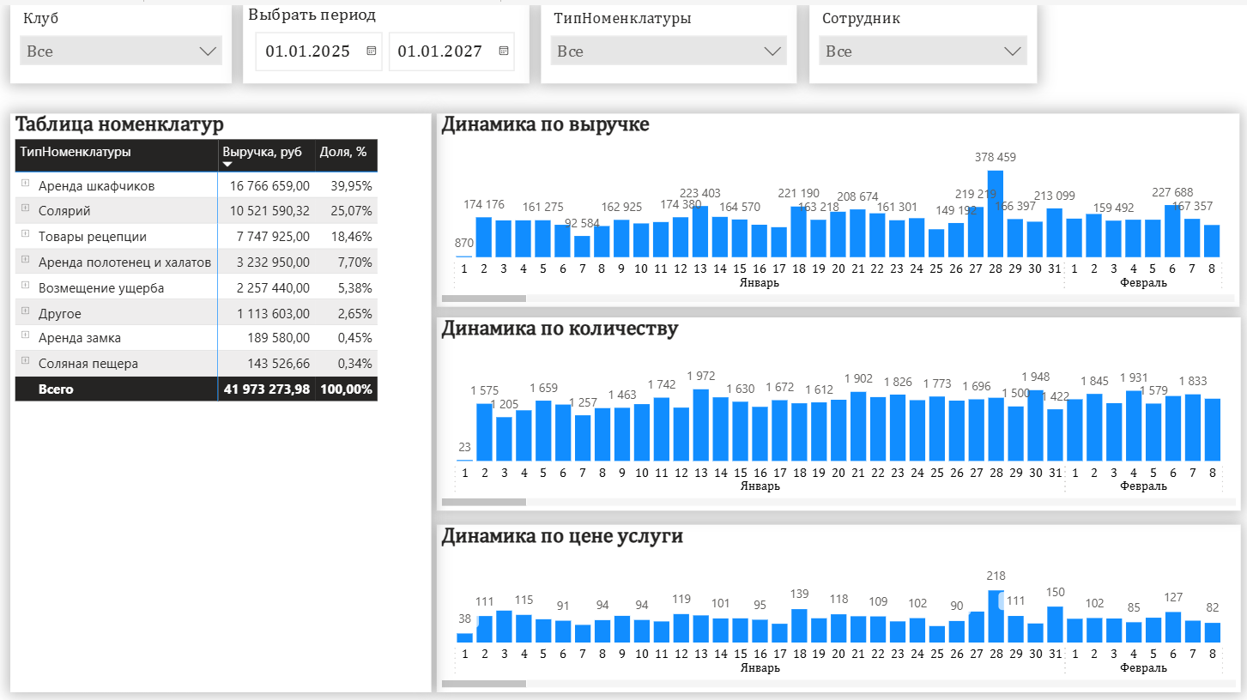

Страница «Сотрудники»
Показывает рейтинг сотрудников по продажам на рецепции с указанием типов и конкретных номенклатур, которые продаются сотрудниками и динамику основных покзаателей в разрезе сотрудников.
Фильтры:
- Клуб
- Выбрать период (с .. по ..)
- Тип номенклатуры
- Сотрудник (осуществлявший продажу)

Визуализации:
В левой части листа расположена таблица, показывающая структуру выручки рецепции по сотрудникам с уровнями иерархии «Сотрудник – Тип номенклатуры – Номенклатура» в рублях и процентах за выбранный период.
В правой части листа расположены столбчатые диаграммы, которые показывают подневную динамику по основным показателям: выручка, количество проданных услуг и средняя цена услуги.

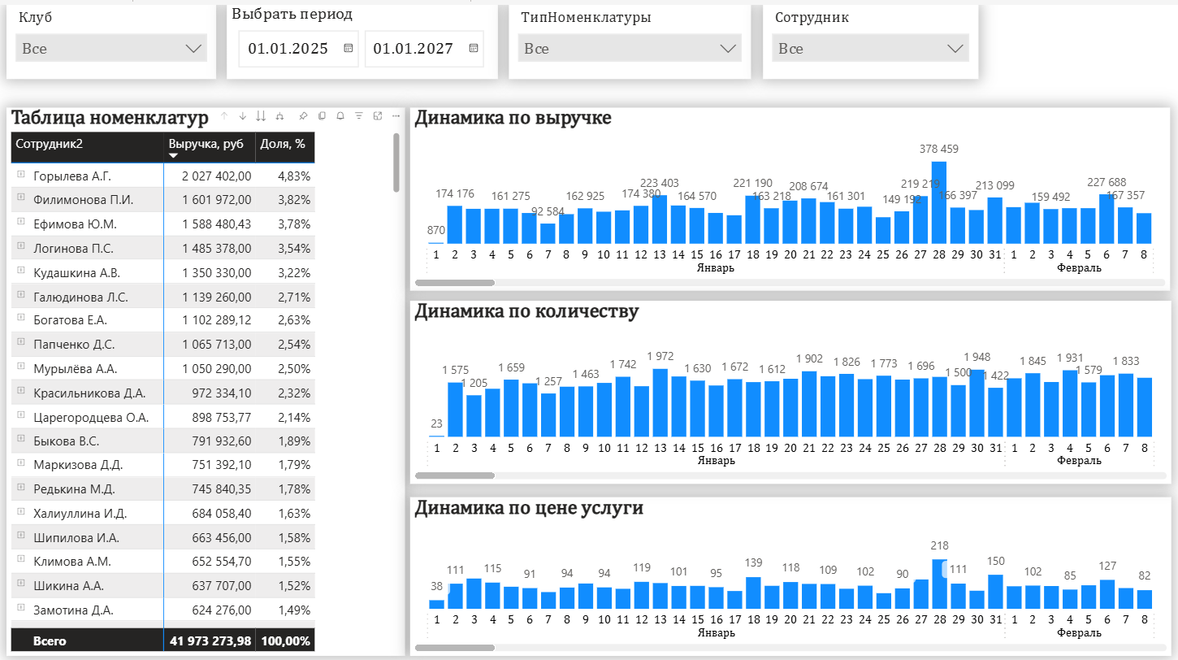

Страница «Рейтинги»
Показывает рейтинги клубов по продажам на рецепции отдельно по основным типам номенклатур: аренда халатов и полотенец, аренда шкафчиков, солярий, товары рецепции
Фильтры:
- Клуб
- Выбрать период (с .. по ..)
Визуализации:
Лист состоит из 2 блоков: карточки и диаграммы. На карточках отображается сумма выручки по указанному типу номенклатур, а на диаграмме под карточкой рейтинг клубов по продажам этого типа номенклатур за выбранный период. Типы номенклатур расположены последовательно слева направо в порядке:
- Аренда халатов и полотенец
- Аренда шкафчиков
- Солярий
- Товары рецепции
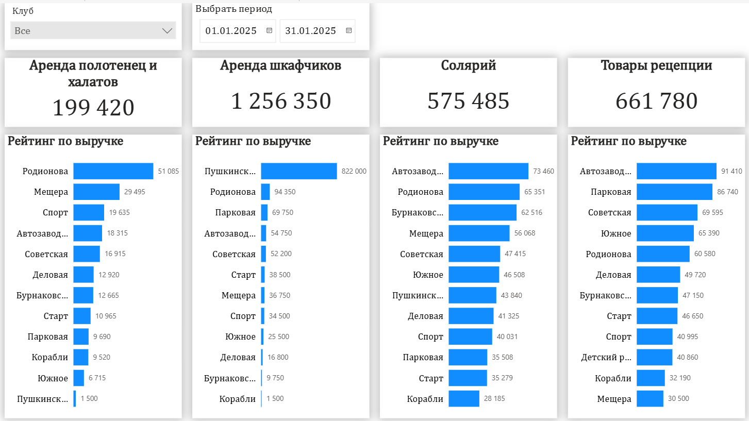

Страница «План/Факт»
Показывает подневное выполнение плана по выручке рецепции накопительным итогом по клубам и видам деятельности за выбранный период.
Фильтры:
- Клуб
- Выбрать период (с .. по ..)
- ВидДеятельности (полотенца/шкафчики/отвары рецепции/прочее)
Метрики:
- Выручка факт – фактическая сумма выручки рецепции за выбранный период
- Цель – данные среднесрочного плана по выручке рецепции за выбранный период
- Прогноз по выручке – сумма выручки, ожидаемая на конец месяца, если темп сохранится до конца месяца.
Формула: Прогноз по выручке = Выручка факт ÷ Количество прошедших дней × количество дней в месяце
- Количество услуг – количество услуг (шт), проданных на рецепции за выбранный период
- Средняя цена услуги – средняя стоимость одной услуги за выбранный период
Формула: Средняя цена услуги = (Выручка факт ÷ Количество услуг) × 100%
Визуализации:
Сверху на листе расположен блок карточек с основными метриками.
В центральной части листа слева находится рейтинг клубов по выручке рецепции за выбранный период. Зеленая заливка – план выполняется, красная заливка – план не выполняется, синяя заливка – план отсутствует в отчете.
В центральной части листа справа расположен график, показывающий выручку рецепции накопительным итогом с начала месяца. План распределен линейно равными долями на каждый день месяца.
В нижней части листа расположена таблица, показывающая структуру выручки накопительно на каждый день выбранного периода по типам номенклатур.
